ВАРИАНТ 8-8-1.
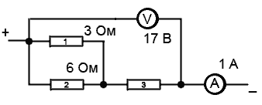
1. Электроплитка рассчитана на напряжение 220 B. Каково должно быть сопротивление спирали плитки, чтобы в ней был ток 3 А. Какого сечения нужно взять нихромовую проволоку для изготовления спирали, если ее длина ее равна 5 м?

2. В данной цепи найти
сопротивление третьего
проводника (см. схему.)

3. Какое количество воды можно нагреть за 10 минут, применяя электронагреватель сопротивлением 700 Ом при силе тока 1 А? Вода нагревается от 0°С до 100°С
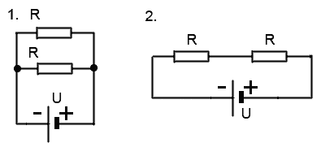
4. В какой из двух схем выделится большее количество теплоты за одинаковое время? (см. схему.)

ВАРИАНТ 8-8-2.
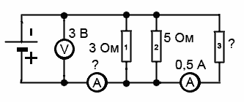
1. Обмотка реостата изготовлена из никелиновой проволоки длиной 40 м и сечением 1 мм². Ток в обмотке равен 6 А. Определить напряжение на зажимах реостата.

2. Найти общую силу тока в цепи и сопротивление третьего проводника (см. схему.)

3. Сколько времени нужно, чтобы 2кг воды нагреть от 12°С до 100° С электрокипятильников при напряжении сети 220 В и силе тока 2 А?
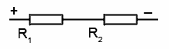
4. В каком из двух нагревателей выделится большее количество теплоты? Сопротивление первого больше, чем сопротивление второго (см. схему.)

ВАРИАНТ 8-8-3.
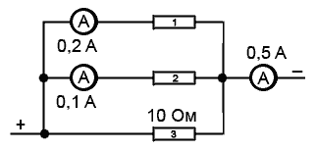
1. Нихромовую проволоку сечением 1 мм² и длиной 20 м подключили к напряжению 220 В. Найти силу тока в проволоке.

2. Haйти сопротивления первого и второго проводников. (см. схему.)

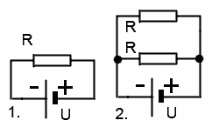
3. Найти сопротивление спирали нагревателя, который должен 11 кг воды нагреть от 25 до 80°С за 35 минут при напряжении сети 220 В.

4. В какой из двух схем выделится большее количество теплоты за одинаковое время?
(см. схему.)

ВАРИАНТ 8-8-4.
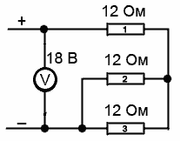
1. Какой длины должна быть спираль нагревателя, чтобы при силе тока 1 А в ней выделилась тепловая мощность 1000 Вт? Спираль изготовлена из никелина и имеет сечение 0,1 кв.мм.

2. В данной цепи найти силу тока в третьем проводнике (см. схему.)

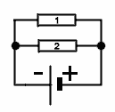
З. На сколько градусов можно за 10 минут нагреть 1 кг воды электронагревателем сопротивлением 350 Ом при силе тока 1 А?

4. В каком из двух нагревателей выделится большее количество теплоты? Сопротивление первого больше, чем сопротивление второго (см. схему.)

